Журнал поведения

Для обеспечения контроля за соблюдением правил внутреннего распорядка обучающимися вы можете сформировать отдельный журнал по поведению.

Добавьте в учебную нагрузку предмет «Поведение» педагогу, который будет осуществлять контроль (классный руководитель или специально назначенный сотрудник). При добавлении установите галочку «Интегрированный урок», данная настройка исключит предмет из расписания, и сотрудник будет добавлять даты в журнале по факту возникновения потребности.

Добавление осуществляется завучем в разделе АРМ Завуч – Планирование – Учебная нагрузка, либо администратором в разделе Управление школой – Нагрузка – Учебная нагрузка. Если предмет «Поведение» отсутствует в перечне и его нельзя добавить вручную, создать предмет должен администратор в разделе Управление школой – Нагрузка – Предметы.
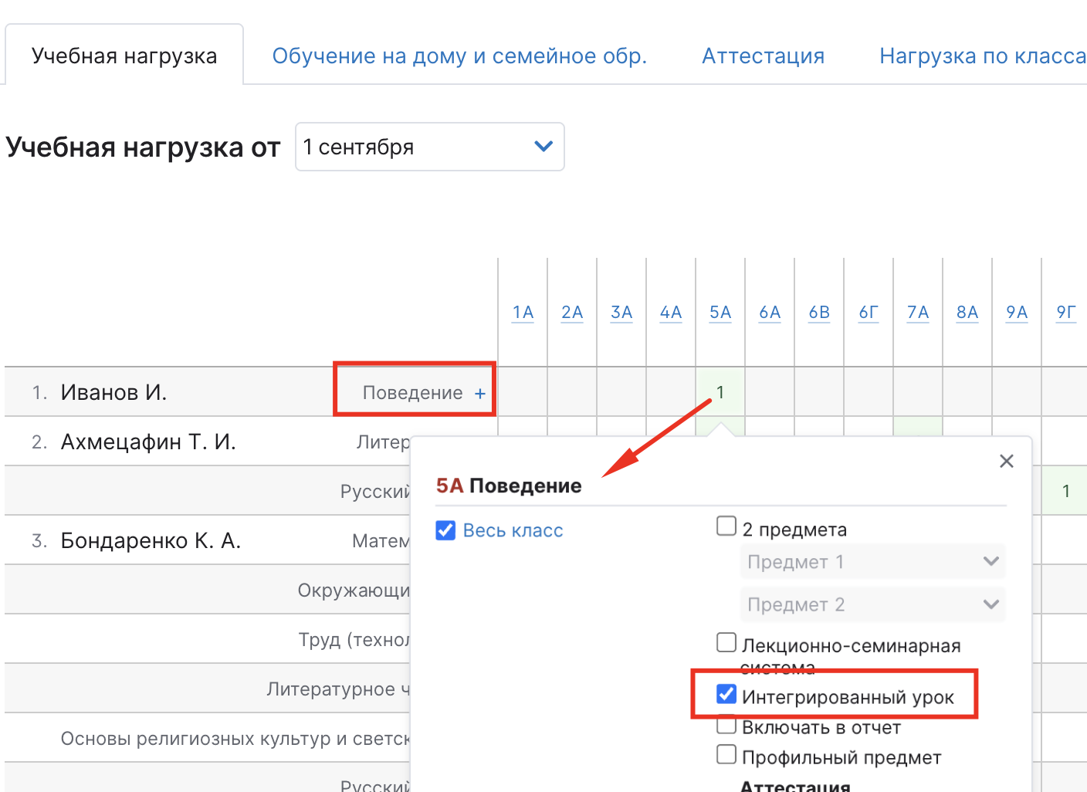

Следующий шаг по настройке журнала– добавления отметок, которые могут быть выставлены за поведение: "образцовое", "допустимое", "недопустимое".

Добавление отметок осуществляется завучем в разделе АРМ Завуч – Настройки – Справочники – Допустимые отметки. Внизу страницы доступно добавление отметок для конкретного предмета, нажмите кнопку с плюсом, выберите в списке предметов «Поведение» и добавьте отметки «ДОП», «НД», «ОБР».
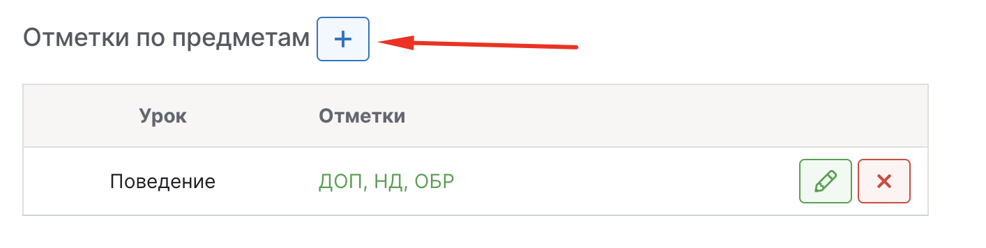
По итогу настройки доступен журнал в классе, можно выбрать предмет «Поведение», для добавления даты нажать на кнопку с плюсом.
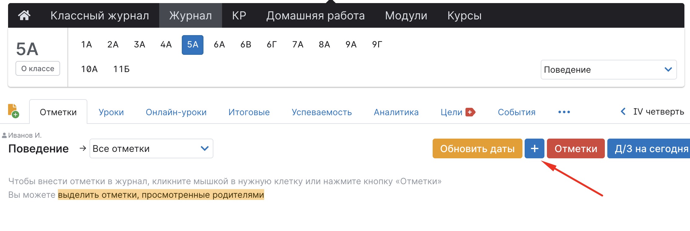
Выбрать класс, дату урока, указать тему/критерий оценивания, сохранить.
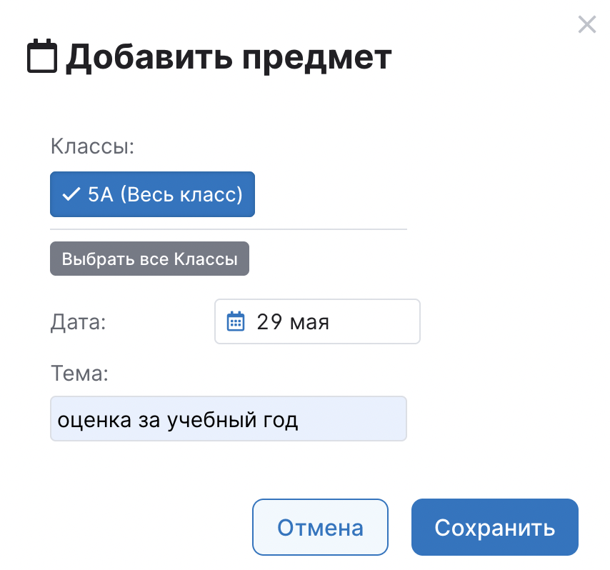

Добавленные даты появляются в журнале, можно выставлять отметки.
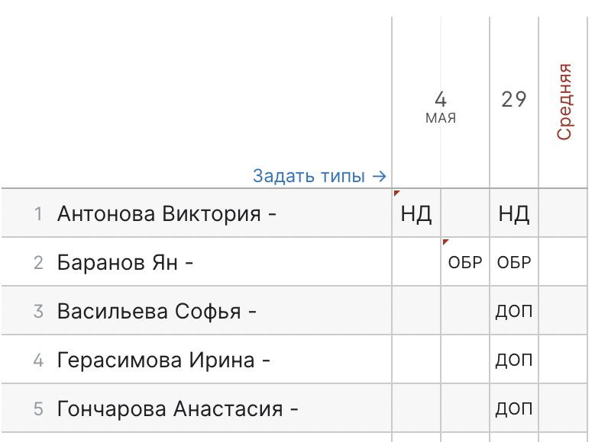
Также можно оставлять индивидуальные комментарии к каждой отметке для фиксации причин или обстоятельств, в результате которых возникла необходимость зафиксировать данные по поведению.
